Procédure : ENREGISTREMENT D’UNE NAISSANCE HORS COMMUNE

QU’EST-CE-QU’UNE NAISSANCE HORS COMMUNE ?

Une naissance hors commune est un événement qui doit figurer sur les tables annuelles des actes de naissance.
L’enfant n’est pas né à MA VILLE, mais ses parents, ou l’un de ses parents, était(ent) domicilié(s) à MA VILLE au moment de sa naissance.
La mairie de naissance de l’enfant, nous informe en nous transmettant, par courrier, un « avis de naissance hors commune », accompagné d’un acte de naissance de l’enfant.

LA PROCÉDURE

1/ Enregistrement via le logiciel état-civil.

UTILISATION DU LOGICIEL LITERA

Cliquer sur l’onglet « tables » situé dans la colonne à gauche de la fenêtre principale.

Cliquer sur « saisie des tables ».

Cliquer sur le bouton « nouveau » situé en bas à droite de la fenêtre.

Instruire tous les champs, excepté « N° de l’acte » qui doit rester « 0 » (ce n’est pas un acte numéroté dans nos registres).

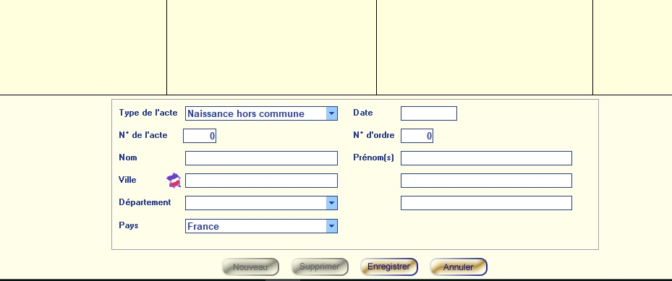

Finaliser en cliquant sur « Enregistrer ».

2/ Apposer le tampon « Mention faite le : » et le tampon dateur sur l’original de l’avis de mention, et compléter le récépissé.

3/ Découper le récépissé.

4/ Transmettre le récépissé à l’administration d’origine, par voie postale.

5/ Conserver la partie haute de l’avis de naissance hors commune et l’acte de naissance joint et l’archiver dans les outils de classement prévus à cet effet.
6/ Informer le service communication (plusieurs fois par an) et l’école maternelle (une fois en fin d’année, sur demande de la directrice).

Enregistrer les informations dans le document prévu à cet effet.

S:\ETAT-CIVIL\BULLETIN MUNICIPAL\FICHIER_POUR_DEMANDE_AUTORISATIONS_PUBLICATION_XXXX

Ce fichier devra être transmis au service communication aux échéances déterminées conjointement : le 20 de chaque mois.
Ce fichier devra être transmis à la direction de l’école maternelle si elle en émet la demande.

